
DIGITALE NIEUWSBRIEF 2
DECEMBER 2001

TWEEDE NIEUWSBRIEF PER E-MAIL.

Op de eerste digitale nieuwsbrief van het district 14 Groot Amsterdam zijn veel positieve reacties gekomen. Natuurlijk is het leuk om als florist nieuws uit eigen kring te ontvangen. Nu dan een Kerst en Oud en Nieuw nummer met speciale aandacht voor houtige gewassen.

Reacties op de eerste brief
Ik weet niet of het interessant is, maar ik ontdekte in de sloot achter mijn flat massa's Sterrenkroos. Geen bijzondere bladeren en niet bloeiend, zodat de soort niet uit te zoeken is. Nooit eerder gezien hier. Het kan ermee te maken hebben, dat de sloot die er haaks opstaat en parallel aan de Haarlemmerweg loopt uitgebaggerd is, i.v.m in de maak zijnd econet. Norbert, gefeliciteerd met de goed geslaagde eerste nieuwsbrief, tot mails en ziens, Ria Hoogendijk.
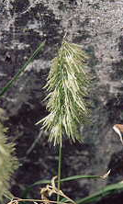
Dank voor je digitale nieuwsbrief.
Drie nieuwsbrieven vind ik echter teveel van het goede. Nog even over de Nepeta (Kattekruid): nu deze nog steeds in bloei staat, en na naslaan van meerdere tuinboeken: blijf ik bij Nepeta x faassenii (adventieve sierplant).
Verder heeft Paul van Deursen meer vondsten gedaan van Watersla in Waterland. paulvandeursen@hetnet.nl voor nog meer planten aldaar. De gele helmbloemen in Oud West zijn door het stadsdeel verwijderd.
Voor de nieuwsbrief: Een foto van Diclis ovata (volgende keer) is natuurlijk aardig. Zelf kan ik een foto van de vijfde groeiplaats van het Pluimstaartje, in de Pijp, leveren, naast een foto van de Oosterse Karmozijnbes op het NUON-terrein aan de Spaklerweg.

Verslag Plantagocursus
23 november vond de Plantagocursus plaats. 5 Floristen zijn nu bekend met de basistechniek van het programma zoals invoeren gegevens, bewerken, bijhouden en wegschrijven op flop. Printen gaat met een ander programma. Het programma wordt als veel meer omvattend ervaren dan verwacht. Nu de volgende stap het invoeren van de oude gegevens uit Amsterdam zodat die aan de grote databank toegevoegd kunnen worden. Daarmee krijgen we een steeds completer beeld van de flora van Nederland.

Kerstbomen
Vroeger was er maar één soort kerstboom de Fijnspar (Picea abies) en voor de adventskrans haalden we takken van de Douglasspar (Pseudotsuga menziesii) uit het bos. Tegenwoordig is er een keur van sparren zoals Fijn-, Zilver-, Blauw- en Nordmannspar te koop. Welke naaldbomen komen in ons land voor en kunnen als "inheems" worden beschouwd? De auteur van Heukels flora beschrijft in het hoofdstuk "Over de samenstelling van de wilde flora", definities over inheems, verwilderd, adventief etc. In de planten beschrijvingen zijn de kleine letters gebruikt voor bomen en planten die niet als oorspronkelijk hier thuishoren. Zo zijn er in Nederland zoals een goede Amsterdammer zou zeggen 3 echte "Kerstbomen": Grove den (Pinus sylvestris), Jenerverbes (Juniperus communis) en Taxus (Taxus baccata).

Inheemse bomen en struiken?
Van Henriëtte Zoetelief ontving ik een volgende opmerking: Al enige tijd ben ik bezig met inheemse bomen en struiken. Bij een lezing kreeg ik kortgeleden de lijst van inheemse bomen en struiken van Maes in handen. Hij hanteert 158 soorten, subsoorten en variaties. Hij Maes, deed de boude bewering dat 33% van de soorten daarvan niet in Heukels staan. Ik ben dat maar eens gaan uitpluizen en vond het wel wat overdreven na gezien te hebben dat het voornamelijk kruisingen, subsoorten en variaties betrof. Niettemin bleven er een 12-tal soorten over die niet in Heukels staan. Ik zal ze noemen:
Ribes spicatum, Rosa agrestis, Rosa caesia, Rosa columnifera, Rosa corymbifera, Rosa elliptica,
Rosa micrantha, Rosa pseudoscasbriuscula
Rosa subcanina, Rosa subcollina, Rosa tomentella en Sorbus domestica.
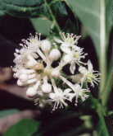
Dit verbaast mij toch wel. Ik weet dat Het Rijksherbarium ook geen bomen en struiken op de Rode lijst heeft staan. Dit is toch ook wel merkwaardig.

Reactie! Leuke vondst en leuk onderwerp voor de winter. Heb je bijvoorbeeld ook in HH&T gekeken en in de nieuwe Veldgids? Mogelijk heeft de Nederlandse lijst te maken met het verspreidingsareaal en zijn er alleen soorten opgenomen die niet zijn aangeplant en zichzelf kunnen uitzaaien. Dat zijn onder andere criteria die gebruikt worden. Hoe zit dat met de lijst die Maes hanteert? Zijn de genoemde rosa's geen cultivars? R.micrantha en R.agrestis worden wel genoemd in de kleine lettertjes. Lees ook de Ecologische flora er nog eens op na. Eddy Weeda schrijft er een leuk stukje over. De Sorbus domestica is een Midden tot Zuid Europese soort die met de klimaatverandering heel goed zijn areaal naar ons kan verleggen.
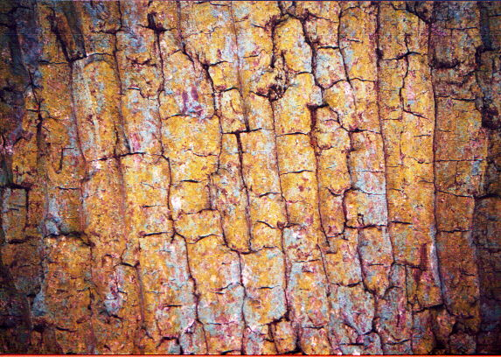
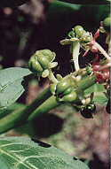
Reactie! Heb je reactie aandachtig gelezen.
Om te beginnen heb ik een aantal Nederlandse namen voor deze genoemde soorten:
Ribes spicatum. Trosbes, Rosa agrestis. Kraagroos
Rosa elliptica. Wigbladige roos, Rosa micrantha. Kleinbloemige roos, Rosa pseudoscabriuscula
Rosa tomentella. (Is tomentosa?????)
Sorbus domestica. Peervormige lijsterbes.
Wat betreft agrestis en micrantha die in Heukels zouden staan, ik heb de 22e druk van Heukels. Misschien staan ze in de 23e druk?
De genoemde soorten voldoen volgens Maes aan alle criteria voor inheemse soorten. Maes gaf zelfs een definitie van inheems. Letterlijk komt die:
"Autochtoon is materiaal dat zich sinds zijn spontane vestiging na de ijstijd ter plekke altijd slechts natuurlijk heeft verjongd of kunstmatig verjongd is met strikt lokaal oorspronkelijk materiaal" (Heybroek 1992)
Het gaat beslist niet om cultivars, zoals jij suggereerde. Ik heb uit al de door Maes genoemde planten alleen de soorten gepikt. Van Sorbus domestica weet ik dat deze in Duitsland wild is, dat er een boom staat in het zuiden van ons land ergens, en dat de soort ook in België voorkomt. Maar Maes noemt hem inheems. Hij zal redenen hebben.

Reactie! Maes gebruikt dus een andere definitie dan de auteurs van Heukels, met name het kunstmatig verjongen. Tot zover de e-mail uitwisseling. Ik nodig iedereen uit hierop te reageren.

Knoppen, silhouetten en bast
Drie vegetatieve kenmerken om in de winter mee aan de slag te gaan. In de parken van Amsterdam staan veel verschillende soorten. In het bijzonder geldt dat voor verzamelingen met naaldbomen zoals in het Gaasperplaspark en het Amstelpark.
In diverse boeken staan verschillende tabellen om knoppen te determineren. Een leuke hobby is het fotograferen van basten. Persoonlijk vind ik het natuurlijke schilderijen.
Boeken over bomen en struiken die ik zelf veel gebruik zijn:
Loofbomen in en buiten het bos. D.E. Boeijink, M. de Geus, B. Schalk.
Bomen van de gematigde streken. Roger Philips/Th.F. Burgers.
Struiken en Heesters, Tirion gids. Bruno. P. Kremer ligt nu bij de Slegte voor een geringe prijs!!!!

Agenda
FLORON excursie bomen en struiken Gaasperplaspark zondag 3 februari met Norbert Daemen over Knoppen, basten en silhouetten. Bent u geïnteresseerd in een leuke knoppentabel, laat het me weten die neem ik dan mee. Start om 13.00 bij uitgang Metro Gaasperplaspark. Eindigt omstreeks 16.00.

Startavond FLORON/KNNV 20 april met een lezing van Ton Denters in het NIVON Huis aan de Polderweg 20.00. Ton houdt een presentatie over planten in de stad met als titel 'Amsterdam aan de Middellandse Zee'. Van alles komt aanbod... het gaat over veranderingen in het weer en het effect op onze flora, de nieuwste trends daarbij én nieuwe soorten in Amsterdam. Tenslotte wordt teruggekeken op de ups en downs van 15 jaar telwerk (monitoring) aan muurplanten.

Zie website KNNV Amsterdam

Websites
http://www.floron.nl/
http://www.knnv.nl/amsterdam/
http://peneiland.vinden.nl/
leuke bomen en struiken sites
http://determinatie.tripod.com/ eenvoudig
http://www.pz.nl/bomen/ zie de links op de site
http://www.dendrologie.nl/
http://botu07.bio.uu.nl/snp/tuinen.htm

Foto's
Paul van den Boogaard Pluimstaartje en Oosterse karmozijnbes 2x
Norbert Daemen boombast

